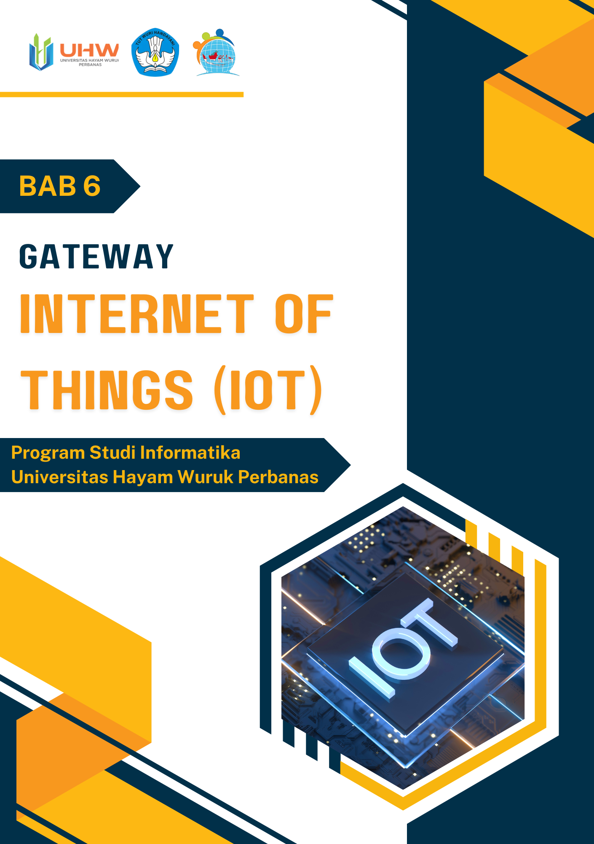

**BAB 6**

**Gateway**

1. **TUJUAN PEMBELAJARAN**

Mahasiswa mampu mendemonstrasikan gateway IoT

1. **PENDAHULUAN**

Pada bab ini akan dijelaskan fungsi gateway IoT sebagai perantara perangkat di lokal dengan server.

1. **GATEWAY IOT**

Gateway IoT (Internet of Things) adalah perangkat yang berfungsi sebagai penghubung antara perangkat IoT yang beragam dan jaringan internet atau cloud. Perangkat ini bertugas untuk mengumpulkan data dari sensor dan perangkat IoT lainnya, memproses data tersebut, dan kemudian mengirimkannya ke sistem cloud atau server untuk analisis lebih lanjut. Selain itu, gateway IoT juga

dapat berfungsi untuk mengelola komunikasi dua arah antara perangkat IoT dan cloud, serta menyediakan layanan seperti konversi protokol, keamanan data, dan manajemen perangkat.

Berikut ini adalah fungsi utama dari gateway IoT:

1. Pengumpulan Data: Gateway mengumpulkan data dari berbagai perangkat IoT yang terhubung, seperti sensor, aktuator, dan alat pintar lainnya.

2. Pemrosesan Data: Data yang dikumpulkan dapat diproses secara lokal di gateway untuk mengurangi beban jaringan dan meningkatkan kecepatan respons. Pemrosesan ini bisa mencakup agregasi data, analisis awal, dan penyaringan data.

3. Translasi Protokol: Perangkat IoT sering kali menggunakan berbagai protokol komunikasi yang berbeda-beda. Gateway IoT dapat menerjemahkan protokol-protokol ini ke dalam

format yang dapat dipahami oleh sistem cloud atau server.

4. Keamanan: Gateway IoT sering dilengkapi dengan fitur keamanan untuk melindungi data yang dikirim dan diterima, seperti enkripsi data dan autentikasi perangkat.

5. Manajemen Perangkat: Gateway IoT dapat membantu dalam manajemen perangkat IoT, termasuk pembaruan firmware, pemantauan status perangkat, dan pengaturan konfigurasi.

6. Komunikasi: Gateway menyediakan konektivitas antara perangkat IoT dan jaringan yang lebih luas, termasuk internet, jaringan lokal, atau jaringan khusus lainnya.

Dengan fungsi-fungsi ini, gateway IoT menjadi komponen krusial dalam infrastruktur IoT, memungkinkan integrasi yang lebih mudah dan efisien dari berbagai perangkat IoT ke dalam sistem yang lebih besar dan kompleks.

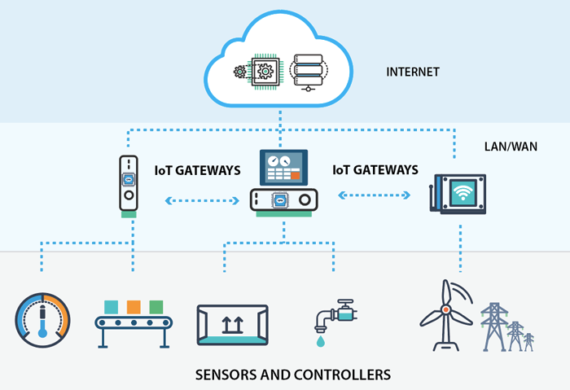

*Gambar 1.1. Gateway IoT*

*(Sumber: openautomationsoftware.com)*

1. **PENGERTIAN PROTOKOL KOMUNIKASI IOT**

Dalam Internet of Things terdapat protokol komunikasi yang memungkinkan perangkat IoT berinteraksi dengan perangkat lain. Protokol komunikasi IoT adalah sekumpulan aturan yang memungkinkan perangkat IoT untuk saling berkomunikasi dan bertukar data antar perangkat. Terdapat beberapa protokol komunikasi yang dapat diimplementasikan dalam IoT diantaranya WiFi, Bluetooth, Zigbee, LoRaWAN dll.

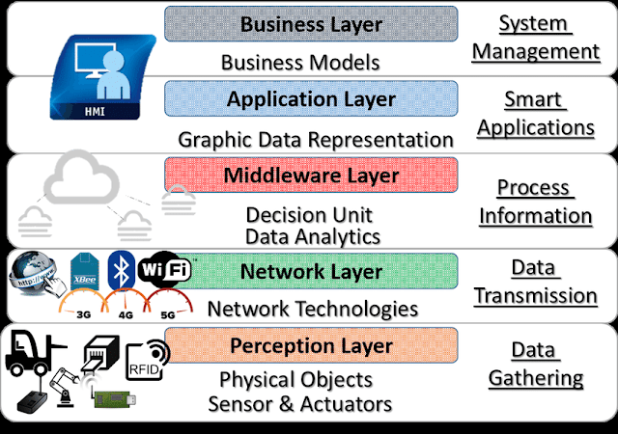

*Gambar 1.1. Layer IoT*

*(Sumber: arduinoindonesia.id)*

Ada berbagai faktor yang harus diperhatikan saat mengimplementasikan IoT, seperti jarak jangkau, kecepatan transfer data, konsumsi daya, dan biaya. Dengan memilih teknologi yang tepat, perangkat IoT dapat terhubung dan berkomunikasi secara efektif dalam lingkungan yang sesuai.

1. **Bluetooth**

Protokol Bluetooth standar 802.15.1 adalah salah satu teknologi nirkabel jarak pendek yang sering digunakan untuk keperluan IoT (Internet of Things). Bluetooth beroperasi menggunakan gelombang elektromagnetik pada frekuensi 2,4 GHz hingga 2,485 GHz. Komunikasi Bluetooth mengadopsi konfigurasi master-slave, di mana satu master dapat mengelola hingga tujuh slave. Protokol ini terkenal karena konsumsi dayanya yang rendah, keamanannya, dan ideal untuk transmisi nirkabel jarak pendek. Selain itu, dari segi biaya, Bluetooth termasuk ekonomis dibandingkan perangkat elektronik lainnya. Bluetooth sangat cocok untuk aplikasi seperti pengendalian perangkat rumah pintar, headset nirkabel, dan sensor kecil. Protokol ini sangat cocok untuk perangkat yang membutuhkan transmisi data kecil secara efisien, sehingga memperpanjang umur baterai perangkat IoT dan mengurangi biaya operasional. Implementasi Bluetooth cocok untuk perangkat kecil seperti jam tangan, alat kebugaran, dan kesehatan.

1. **WiFi (Wireless Fidelity)**

WiFi adalah protokol komunikasi yang memanfaatkan gelombang radio untuk menyediakan akses jaringan antar perangkat komputasi tanpa terikat pada lokasi. Dengan mengadopsiAda beberapa jenis standar dari protokol WiFi diantaranya:

1. **802.11a**

Standar ini beroperasi pada frekuensi 5 GHz dengan kecepatan hingga 54 Mbps. Jangkauan untuk standar ini adalah 35 meter (dalam ruangan) dan 120 meter (luar ruangan).

1. **802.11b**

Standar ini beroperasi pada frekuensi 2.4 GHz dengan kecepatan mencapai 11 Mbps. Jangkauan untuk standar ini adalah 35 m *(indoor)* dan 140 m *(outdoor).*

1. **802.11g**

Standar ini beroperasi pada frekuensi 2.4 GHz dengan kecepatan mencapai 54 Mbps. Jangkauan untuk standar ini adalah 38 m *(indoor)* dan 140 m *(outdoor).*.

1. **802.11n**

Standar ini beroperasi pada dua frekuensi yaitu 2.4 GHz dan 5 GHz dengan kecepatan mencapai 600 Mbps. Jangkauan untuk standar ini adalah 70 m *(indoor)* dan 250 m *(outdoor).*

1. **802.11ac**

Standar ini beroperasi pada frekuensi 5 GHz dengan kecepatan mencapai 1.73 Gbps. Jarak jangkau untuk standar ini adalah 35m *(indoor).*

1. **802.11ax**

Standar ini beroperasi pada dua frekuensi yaitu 2.4 Ghz dan 5 GHz dengan kecepatan mencapai 9.6 Gbps.

1. **802.11ad**

WiFi 802.11ad merupakan standar jaringan nirkabel dengan kecepatan transfer data hingga 7 Gbps. Berbeda dengan tipe wifi yang sudah ada sebelumnya, standar ini beroperasi pada frekuensi 60 GHz. Jangkauan untuk standar ini adalah 60 m *(indoor)* dan 100 m *(outdoor).*

1. **Zigbee**

Protokol Zigbee adalah standar komunikasi nirkabel IEEE 802.15.4 yang dirancang khusus untuk aplikasi dengan kebutuhan konsumsi daya rendah, kecepatan data rendah, dan biaya rendah. Dengan karakteristik seperti itu menjadikan Zigbee cocok dimplementasikan dalam *Internet of Things*. Zigbee beroperasi pada frekuensi radio 2,4 GHz dan dapat disusun dalam topologi jaringan mesh, bintang, dan pohon, yang memungkinkan setiap perangkat (node) dalam jaringan untuk berkomunikasi dengan perangkat lain melalui perangkat perantara,

meningkatkan jangkauan dan keandalan komunikasi. Kecepatan datanya mencapai 250 kbps pada jarak hingga 100 meter dan mendukung hingga 65.000 node per jaringan. Dari segi keamanan, Zigbee menggunakan enkripsi AES-128 untuk memastikan keamanan data dari penyadapan dan manipulasi. Implementasinya dapat diterapkan dalam kontrol pencahayaan, perangkat kesehatan, dan meter listrik.

1. **LoRaWAN (Long Range Wide Area Network)**

LoRaWAN adalah protokol yang dirancang untuk komunikasi jarak jauh dengan konsumsi daya rendah. Jangkauan dari protokol ini adalah 2-5 km di area perkotaan dan hingga 15 km di area pinggiran kota. LoRaWAN mendukung topologi jaringan bintang di mana perangkat IoT berkomunikasi langsung dengan gateway yang terhubung ke server jaringan. Server ini kemudian

mengelola data dari banyak perangkat sekaligus. Teknologi ini dioptimalkan untuk mendukung jaringan berskala besar yang mencakup jutaan perangkat.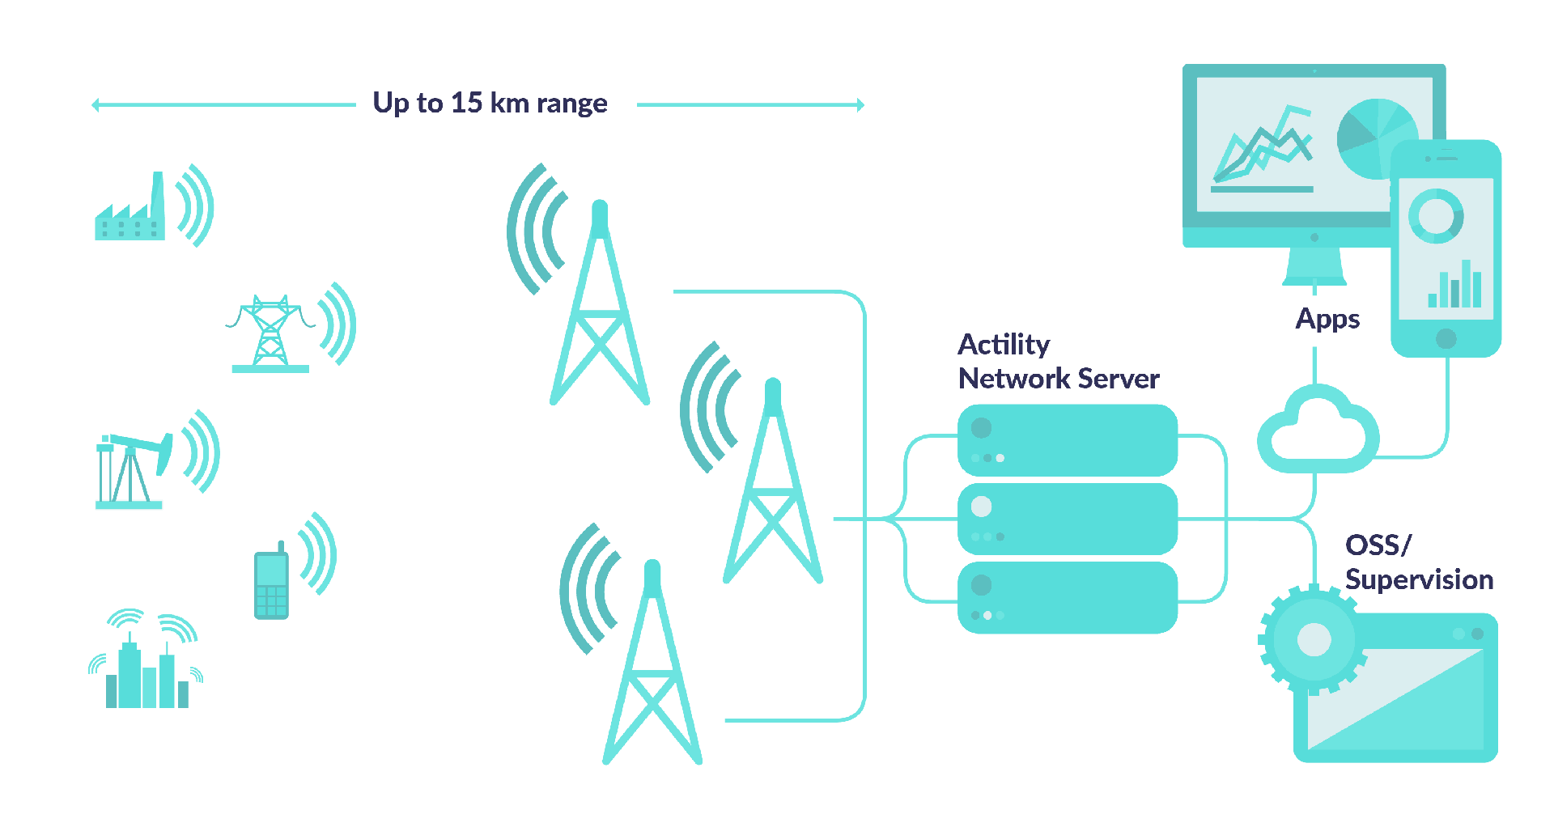

*Gambar 1.3. Protokol Komunikasi dan Arsitektur LoRaWAN*

1. **LTE (Long Term Evolution)**

Implementasi aplikasi IoT jangkauan jauh, seperti untuk melacak truk lintas negara dapat menggunakan IoT seluler seperti NB-IoT dan LTE-M, yang dikembangkan oleh 3GPP (badan standarisasi internasional), memainkan peran penting.

* + - 1. **NB-IoT**

NB-IoT (Narrowband Internet of Things) adalah teknologi jaringan seluler yang dikhususkan untuk mendukung perangkat IoT dengan konsumsi daya rendah, membutuhkan bandwidth yang minim, dan memiliki cakupan area yang luas. Teknologi ini menyediakan koneksi yang andal dan tahan lama bagi perangkat IoT, dengan perangkat yang dapat bertahan hingga 10 tahun dengan satu kali pengisian baterai.

* + - 1. **LTE-M**

LTE-M (Long Term Evolution for Machines) adalah teknologi nirkabel berbasis 4G yang cocok untuk solusi IoT seluler. Teknologi ini dapat diterapkan dalam berbagai aplikasi IoT seluler seperti smart city, pemantauan lingkungan, pelacakan aset, dan berbagai kebutuhan lainnya. Kelebihan LTE-M meliputi peningkatan dalam latensi yang lebih rendah,

kecepatan data yang lebih tinggi, serta kemampuan mobilitas yang lebih baik dibandingkan dengan NB-IoT.

1. **LATIHAN SOAL**
2. Jelaskan fungsi dari Gateway IoT!
3. Jelaskan fungsi perbedaan protokol WiFi dan Bluetooth!
4. Jelaskan pengertian dari protokol Z-Wave!
5. Jelaskan pengertian dari LTE!
6. Jelaskan fungsi protokol Zigbee dan penempatan frekuensinya!

**DAFTAR PUSTAKA**

Buyya, R., & Dastjerdi, A. V. (Ed.). (2016). *Internet of Things: Principles and paradigms*. Morgan Kaufmann.

Gomez, C., & Paradells, J. (2010). Wireless home automation networks: A survey of architectures and technologies. *IEEE Communications Magazine*, *48*(6), 92–101. https://doi.org/10.1109/MCOM.2010.5473869

Hanes, D., Salgueiro, G., Grossetete, P., Barton, R., & Henry, J. (2017). *IoT fundamentals: Networking technologies, protocols, and use cases for the Internet of things*. Cisco Press.

Kamal, R. (2017). *Internet of things: Architecture and design principles*. Mc Graw Hill India.

Mohamed, K. S. (2019). *The Era of Internet of Things: Towards a Smart World*. Springer International Publishing. https://doi.org/10.1007/978-3-030-18133-8

Ditambahkan REF BUKU IoT Gaguk